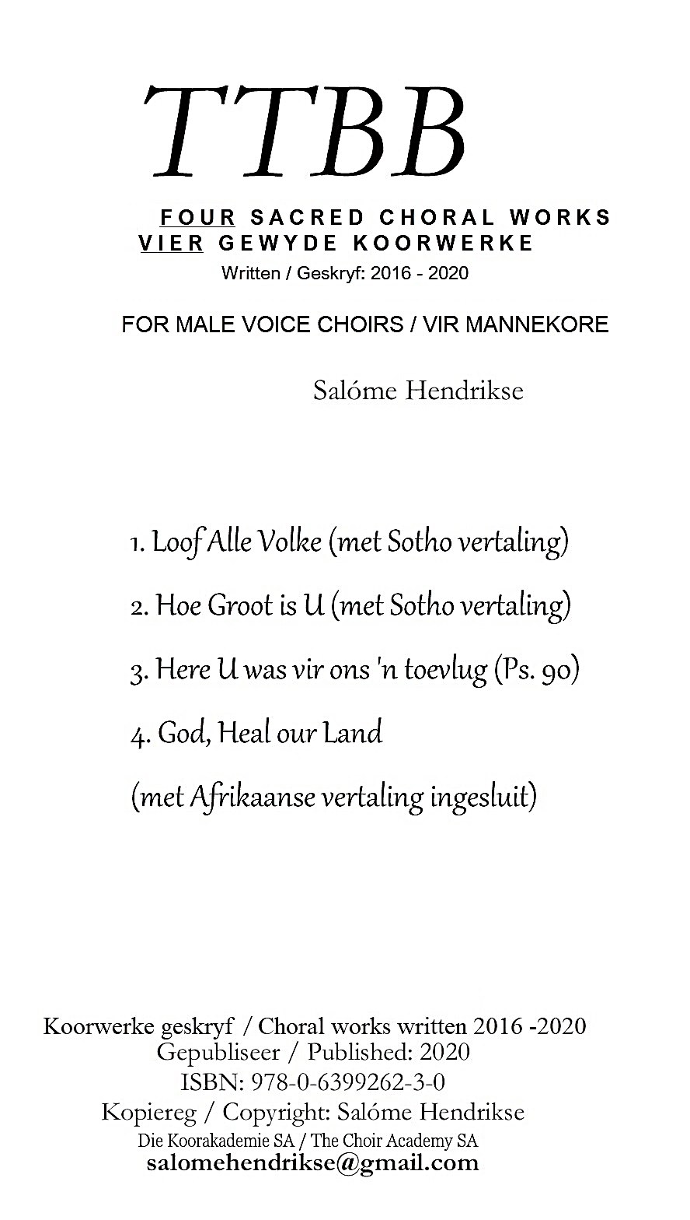
Uitreksels / Extracts:

TTBB Four Sacred Choral Works / Vier Gewyde Koorwerke
Eerste Druk: 2020
Republiek van Suid-Afrika
Musiektikwerk: Antoinette Hoek
Illustrasie en voorbladontwerp: Sonjia Hendrikse
Gedruk en Gebind: Kitskopie, Pretoria
ISBN: 978 – 0 – 63999262 – 3 – 0
©Alle regte voorbehou
Geen gedeelte van hierdie boek mag gereproduseer
word in enige vorm nie.
©All rights reserved.
No part of this book may be reproduced in any form.

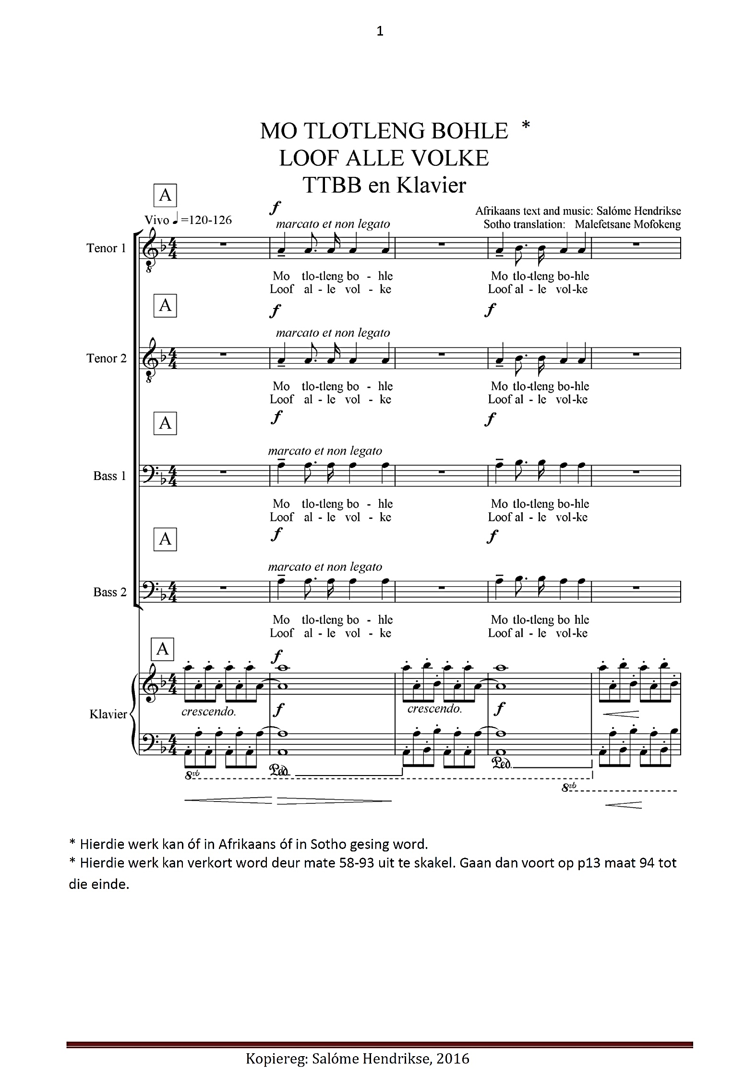
Lied 1:
1
5
6
7
8
9
10
11
11
12
13
14
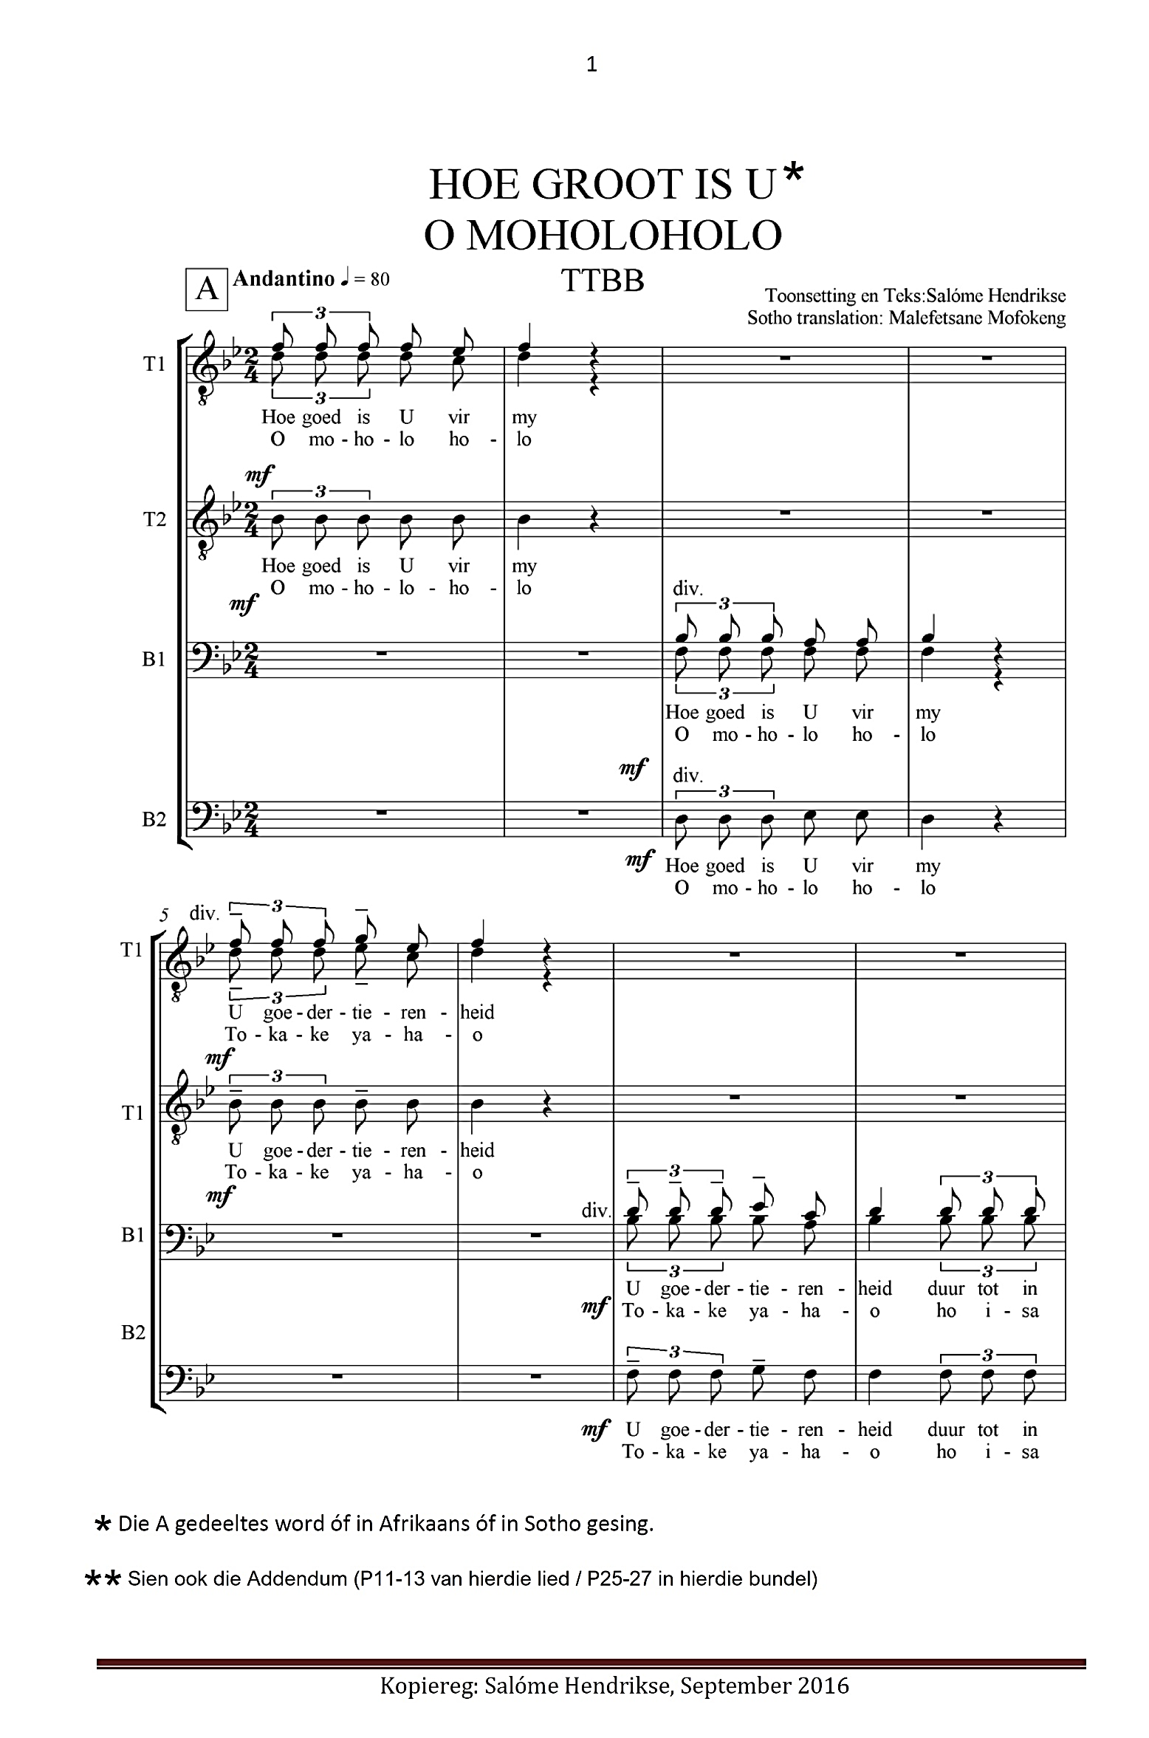
Lied 2:
2
16
17
18
19
20
21
22
23
24
25
26
27

Lied 3:
3
31
Lied 4:
4
33
35
Hierdie lied is opgeneem uit die bundel God, Heal our Land, daarom die verskil van ISBN nommers.
This song appears in the album God, Heal our Land, therefore the ISBN numbers differ.

